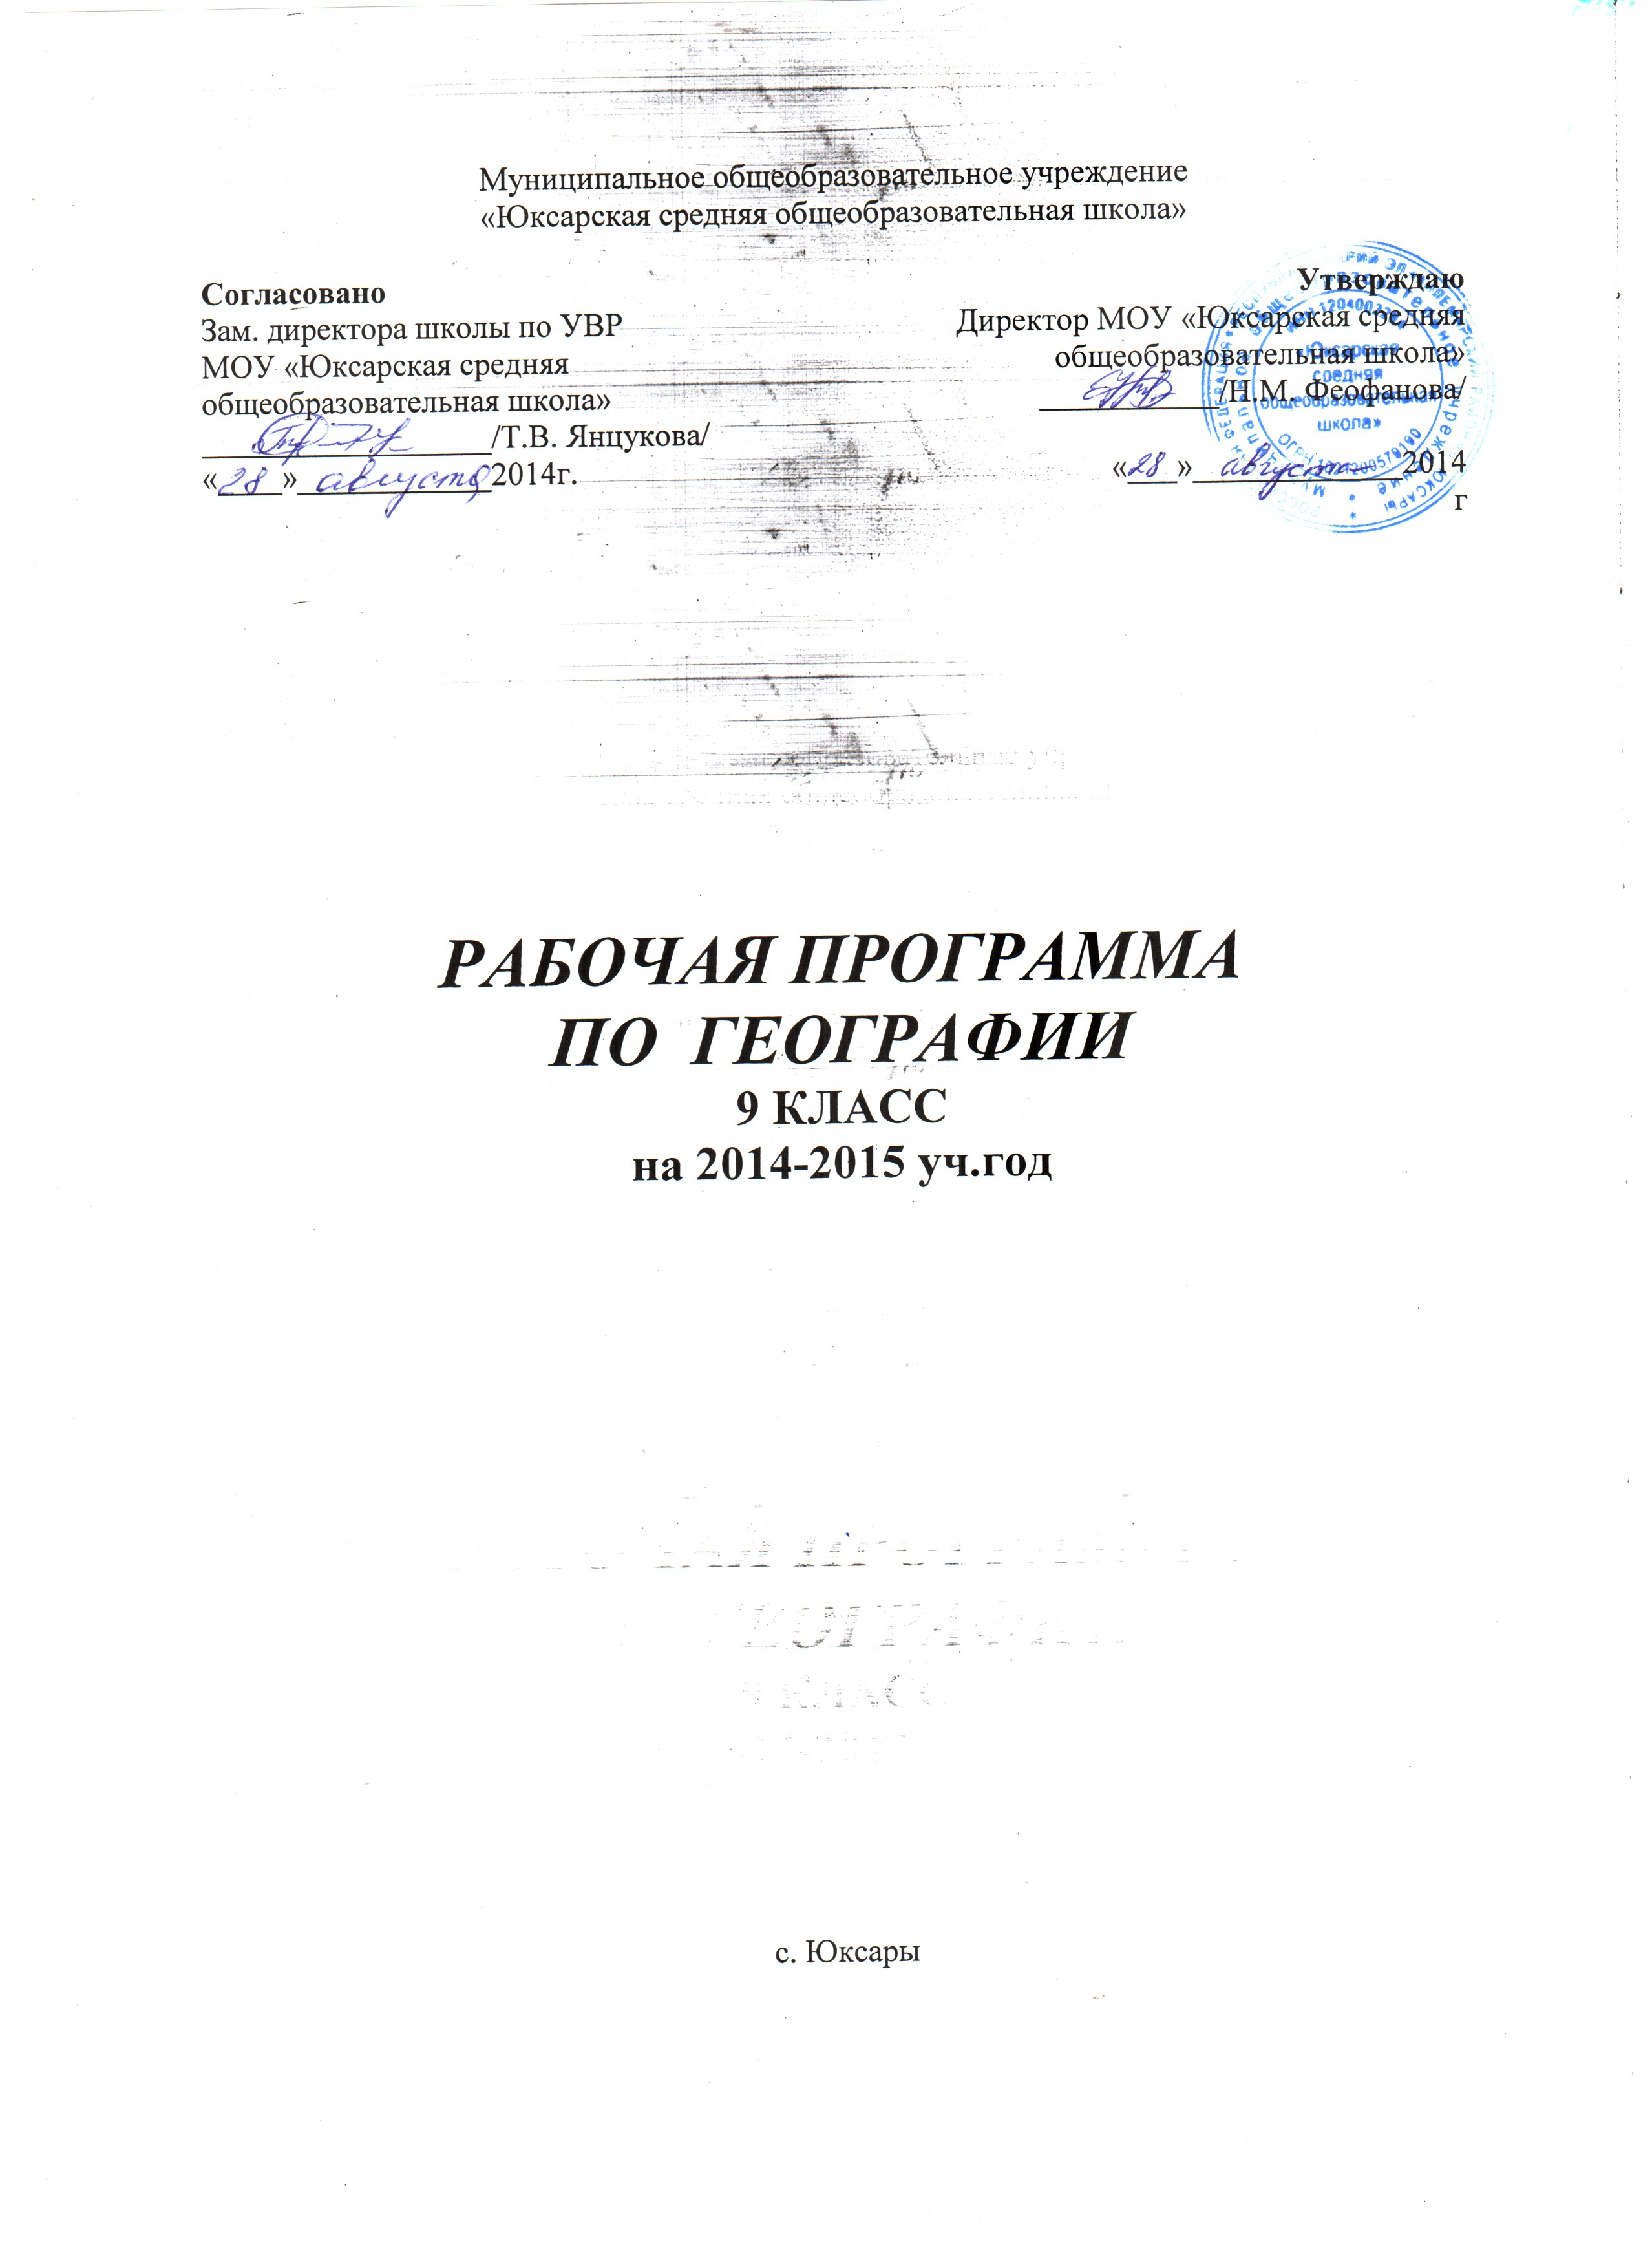

РАБОЧАЯ ПРОГРАММА
ДЛЯ ОСНОВНОГО ОБЩЕГО ОБРАЗОВАНИЯ
(Базовый уровень)

Пояснительная записка
Статус документа
Данная рабочая программа составлена на основании:
- стандарта основного общего образования по географии (базовый уровень) 2004 г.
- примерной программы для основного общего образования по географии (базовый уровень) 2004 г. Сборник нормативных документов География М., «Дрофа», 2004 г.
Рабочая программа конкретизирует содержание блоков образовательного стандарта, дает распределение учебных часов по крупным разделам курса и последовательность их изучения.
Кроме того, программа содержит перечень практических работ по каждому разделу.
Количество часов
в неделю: 2 часа
в год: 68 часов
Учебники: А.И. Алексеев и др. «География России: хозяйство и географические районы» (издательство «Дрофа»)
Методическая литература: универсальные поурочные разработки по географии России 9 класс ( составитель Е.А. Жижина, издательство «ВАКО» Москва 2006 г.)

Изучение географии направлено на достижение следующих целей:
- освоение знаний об основных географических понятиях, географических особенностях природы, населения и хозяйства разных территорий; о России во всем ее географическом разнообразии и целостности; об окружающей среде, путях ее сохранения и рационального использования;
- овладение умениями ориентироваться на местности; использовать один из «языков» международного общения – географическую карту, статистические материалы, современные геоинформационные технологии для поиска, интерпретации и демонстрации различных географических данных; применять географические знания для объяснения и оценки разнообразных явлений и процессов;
- развитие познавательных интересов, интеллектуальных и творческих способностей в процессе наблюдений за состоянием окружающей среды, решения географических задач, самостоятельного приобретения новых знаний;
- воспитание любви к своей местности, своему региону, своей стране; взаимопонимания с другими народами; экологической культуры, бережного отношения к окружающей среде;
- применение географических знаний и умений в повседневной жизни для сохранения окружающей среды и социально-ответственного поведения в ней; адаптации к условиям проживания на определенной территории; самостоятельному оцениванию уровня безопасности окружающей среды как сферы жизнедеятельности.

Ожидаемый результат:
В результате изучения географии ученик должен
знать/понимать
- основные географические понятия и термины; различия плана, глобуса и географических карт по содержанию, масштабу, способам картографического изображения; результаты выдающихся географических открытий и путешествий;
- географические следствия движений Земли, географические явления и процессы в геосферах, взаимосвязи между ними, их изменение в результате деятельности человека; географическую зональность и поясность;
- географические особенности природы материков и океанов, географию народов Земли; различия в хозяйственном освоении разных территорий и акваторий; связь между географическим положением, природными условиями, ресурсами и хозяйством отдельных регионов и стран;
- специфику географического положения и административно-территориального устройства Российской Федерации; особенности ее природы, населения, основных отраслей хозяйства, природно-хозяйственных зон и районов;
- природные и антропогенные причины возникновения геоэкологических проблем на локальном, региональном и глобальном уровнях; меры по сохранению природы и защите людей от стихийных природных и техногенных явлений;
уметь
- выделять, описывать и объяснять существенные признаки географических объектов и явлений;
- находить в разных источниках и анализировать информацию, необходимую для изучения географических объектов и явлений, разных территорий Земли, их обеспеченности природными и человеческими ресурсами, хозяйственного потенциала, экологических проблем;
- приводить примеры: использования и охраны природных ресурсов, адаптации человека к условиям окружающей среды, ее влияния на формирование культуры народов; районов разной специализации, центров производства важнейших видов продукции, основных коммуникаций и их узлов, внутригосударственных и внешних экономических связей России, а также крупнейших регионов и стран мира;
- составлять краткую географическую характеристику разных территорий на основе разнообразных источников географической информации и форм ее представления;
- определять на местности, плане и карте расстояния, направления высоты точек; географические координаты и местоположение географических объектов;
- применять приборы и инструменты для определения количественных и качественных характеристик компонентов природы; представлять результаты измерений в разной форме; выявлять на этой основе эмпирические зависимости;
использовать приобретенные знания и умения в практической деятельности и повседневной жизни для:
- ориентирования на местности и проведения съемок ее участков; определения поясного времени; чтения карт различного содержания;
- учета фенологических изменений в природе своей местности; проведения наблюдений за отдельными географическими объектами, процессами и явлениями, их изменениями в результате природных и антропогенных воздействий; оценки их последствий;
- наблюдения за погодой, состоянием воздуха, воды и почвы в своей местности; определения комфортных и дискомфортных параметров природных компонентов своей местности с помощью приборов и инструментов;
- решения практических задач по определению качества окружающей среды своей местности, ее использованию, сохранению и улучшению; принятию необходимых мер в случае природных стихийных бедствий и техногенных катастроф;
- проведения самостоятельного поиска географической информации на местности из разных источников: картографических, статистических, геоинформационных.
Практические работы,
выполняемые на контурных картах
Практическая работа №1 «ТЭК России».
Практическая работа №2 «Электроэнергетика».
Практическая работа №3 «Металлургический комплекс».
Практическая работа №4 «Транспорт России»
Практическая работа №5 «Центральный район».
Практическая работа №6 «Центрально-Черноземный район».
Практическая работа №7 «Волго-Вятский район».
Практическая работа №8 «Северо-Западный район».
Практическая работа №9 «Европейский Север».
Практическая работа №10 «Поволжье».
Практическая работа №11 «Северо-кавказский район».
Практическая работа №12 «Урал».
Практическая работа №13 «Западная Сибирь».
Практическая работа №14 «Восточная Сибирь».
Практическая работа №15 «Дальний Восток».

Календарно-тематическое планирование
уроков географии в 9 классе.
Данное календарно-тематическое планирование составлено на основании: стандарта основного общего
образования по географии (базовый уровень) 2004 г. и примерной программы для основного общего образования по географии (базовый уровень) 2004 г. Сборник нормативных документов География М., «Дрофа», 2004 г.При изучении курса географии используется учебник А.И. Алексеева «География России: хозяйство и географические районы 9 класс» издательства «Дрофа», атлас «География России: хозяйство и географические районы 9 класс» издательства «Дрофа», также интернет ресурсы. При изучении курса географии в 9 классе
предполагается тесная интеграция с курсом биологии, истории, КРК и информатики.
№  п/п |  | Дата | Кол-во  часов | Тип урока | ТСО, ИКТ, ЦОР | Промежуточный и итоговый контроль | Практическая часть программы | Примечание  коррективы
1 | Понятие хозяйства. |  | 1 | Урок-лекция | Компьютер, мультимедийный проектор
2 | Этапы развития хозяйства. |  | 1 | Комбинированный урок | Компьютер, мультимедийный проектор
3 | Географическое районирование. |  | 1 | Комбинированный урок | Компьютер, мультимедийный проектор
4 | Сельское хозяйство. Растениеводство. |  | 1 | Комбинированный урок | Компьютер, мультимедийный проектор
5 | Животноводство. |  | 1 | Комбинированный урок | Компьютер, мультимедийный проектор
6 | Агропромышленный комплекс. Легкая и пищевая промышленность. |  | 1 | Комбинированный урок | Компьютер, проектор
7 | Лесной комплекс. |  | 1 | Комбинированный урок | Компьютер, проектор
8 | Топливно-энергетический комплекс. Нефтяная промышленность. |  | 1 | Комбинированный урок | Компьютер, проектор
9 | Газовая промышленность |  | 1 | Комбинированный урок | Компьютер, проектор
10 | Угольная промышленность |  | 1 | Комбинированный урок | Компьютер, проектор
11 | Электроэнергетика |  | 1 | Комбинированный урок | Компьютер, мультимедийный проектор
12 | Металлургический комплекс. Чёрная металлургия |  | 1 | Комбинированный  урок | Компьютер, мультимедийный проектор
13 | Металлургический комплекс. Цветная металлургия. |  | 1 | Комбинированный  урок | Компьютер, мультимедийный проектор
14 | Машиностроительный комплекс |  | 1 | Комбинированный  урок | Компьютер, мультимедийный проектор
15 | ВПК |  | 1 | Урок-лекция | Тестовые задания
16 | Химическая промышленность. |  | 1 | Комбинированный  урок | Компьютер, мультимедийный проектор
17 | Транспорт. Сухопутный транспорт |  | 1 | Комбинированный  урок | Компьютер, мультимедийный проектор
18 | Транспорт. Водный и воздушный транспорт |  | 1 | Комбинированный  урок | Компьютер, мультимедийный проектор
19 | Информационная инфраструктура. |  | 1 | Комбинированный урок | Компьютер, мультимедийный проектор
20 | Сфера обслуживания. Рекреационное хозяйство |  | 1 | Комбинированный урок | Компьютер, мультимедийный проектор
21 | Территориальное разделение труда |  | 1 | Урок-лекция | Компьютер, мультимедийный проектор
22 | Обобщающее повторение |  | 1 | Урок проверки знаний, умений и навыков | Тестовые задания
23 | Восточно-Европейская равнина |  | 1 | Комбинированный  урок | Компьютер, мультимедийный проектор
24 | Волга |  | 1 | Урок-практикум | Компьютер, мультимедийный проектор
25 | Центральная Россия: состав, природа |  | 1 | Комбинированный урок | Компьютер, мультимедийный проектор
26 | Центральный район: население |  | 1 | Комбинированный урок | Компьютер, мультимедийный проектор
27 | Хозяйство Центрального района |  | 1 | Комбинированный урок | Компьютер, мультимедийный проектор
28 | Города Центрального района. Москва –столица России |  | 1 | Комбинированный урок | Тестовые задания
29 | Центрально-Чернозёмный район: состав, население |  | 1 | Комбинированный  урок | Компьютер, мультимедийный проектор
30 | Центрально-Чернозёмный район: хозяйство |  | 1 | Комбинированный  урок | Компьютер, мультимедийный проектор
31 | Волго-Вятский район: состав, население |  | 1 | Комбинированный  урок | Компьютер, мультимедийный проектор
32 | Волго-Вятский район: хозяйство |  | 1 | Комбинированный  урок | Компьютер, мультимедийный проектор
33 | Северо-Западный район: географическое положение и природа. |  | 1 | Комбинированный  урок | Компьютер, мультимедийный проектор
34 | Население и хозяйство Северо-Западного района |  | 1 | Комбинированный  урок | Компьютер, мультимедийный проектор
35 | Города Северо-Запада.  Санкт-Петербург – «хозяйственный узел», |  | 1 | Урок-практикум | Компьютер, мультимедийный проектор
36 | Санкт-Петербург - «вторая столица» |  | 1 | Урок-лекция | Компьютер, мультимедийный проектор
37 | Калининградская область |  | 1 | Комбинированный  урок | Компьютер, мультимедийный проектор
38 | Европейский Север: географическое положение и природа |  | 1 | Комбинированный  урок | Компьютер, мультимедийный проектор
39 | Население и хозяйство Европейского севера |  | 1 | Комбинированный  урок | Компьютер, мультимедийный проектор
40 | Европейский Север в развитии русской культуры |  | 1 | Урок-лекция | Компьютер, мультимедийный проектор
41 | Поволжье: состав, природа |  | 1 | Комбинированный  урок | Компьютер, мультимедийный проектор
42 | Население Поволжья |  | 1 | Комбинированный  урок | Компьютер, мультимедийный проектор
43 | Хозяйство Поволжья |  | 1 | Комбинированный  урок | Компьютер, мультимедийный проектор
44 | Северный Кавказ: природа |  | 1 | Комбинированный  урок | Компьютер, мультимедийный проектор
45 | Хозяйство Северного Кавказа |  | 1 | Комбинированный  урок | Компьютер, мультимедийный проектор
46 | Народы Северного Кавказа |  | 1 | Комбинированный  урок | Компьютер, мультимедийный проектор
47 | Южные моря России |  | 1 | Урок-лекция | Компьютер, мультимедийный проектор
48 | Урал: географическое положение и природа |  | 1 | Комбинированный  урок | Компьютер, мультимедийный проектор
49 | Население и хозяйство Урала |  | 1 | Комбинированный  урок | Компьютер, мультимедийный проектор
50 | Города Урала. Проблемы района |  | 1 | Урок-практикум | Компьютер, мультимедийный проектор
51 | Обобщение знаний по теме “Европейская часть России” |  | 1 | Урок проверки знаний, умений и навыков | Тестовые задания
52 | Природа Сибири и гор юга Сибири. Природные ресурсы |  | 1 | Урок-практикум | Компьютер, мультимедийный проектор
53 | Арктические моря |  | 1 | Комбинированный  урок | Компьютер, мультимедийный  проектор
54 | Население Сибири.  Хозяйственное освоение Сибири |  | 1 | Комбинированный  урок | Компьютер, мультимедийный  проектор
55 | Западная Сибирь: состав, природные условия и ресурсы |  | 1 | Комбинированный  урок | Компьютер, мультимедийный проектор
56 | Население и хозяйство Западной Сибири |  | 1 | Комбинированный  урок | Компьютер, мультимедийный проектор
57 | Восточная Сибирь: природа, состав, ресурсы |  | 1 | Комбинированный  урок | Компьютер, мультимедийный проектор
58 | Население и хозяйство Восточной Сибири |  | 1 | Комбинированный  урок | Компьютер, мультимедийный проектор
59 | Байкал |  | 1 | Урок-лекция | Компьютер, мультимедийный проектор
60 | Дальний Восток: формирование территории, природные условия и ресурсы |  | 1 | Комбинированный  урок | Компьютер, мультимедийный  проектор
61 | Моря Тихого океана |  | 1 | Комбинированный  урок | Компьютер, мультимедийный  проектор
62 | Население района.  Хозяйство Дальнего Востока |  | 1 | Комбинированный  урок | Компьютер, мультимедийный  проектор
63 | Обобщающее повторение |  | 1 | Урок проверки знаний, умений и навыков | Тестовые задания
64 | Типы районов России |  | 1 | Урок-практикум | Компьютер, мультимедийный проектор
65 | Обобщение знаний по разделу "Районы России» |  | 1 | Комбинированный  урок | Компьютер, мультимедийный  проектор
66 | Россия в мире |  | 1 | Урок проверки знаний, умений и навыков | Тестовые задания
67 | Подведение итогов  Резерв времени 2 часа |  | 2

